Nhận dạng vân tay

# Vân tay

* Ridge: vân lồi (đường gợn), màu tối, 100->300*10^-6 m
* Valley: vân lõm (luống), màu sáng, 500*10^6 m
* Vân lồi lỏm thường chạy song song, rẽ nhánh hoặc kết thúc
* Điểm đặc trưng của vân tay (là các điểm mà vị trí của nó không trùng lặp trên các vân tay khác), chia ra thành 2 loại
* **Singulariry**: là **vùng** có cấu trúc khác thường (bình thường là song song). Có 2 loại là: **Core** và **Delta**.

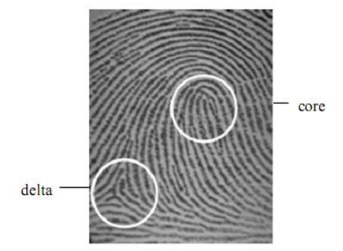

* **Minitiae**: khi dò theo đường vân thì có những **điểm** đường vân kết thúc (**Ridge Ending**) hoặc rẽ nhánh (**Bifurcation**)

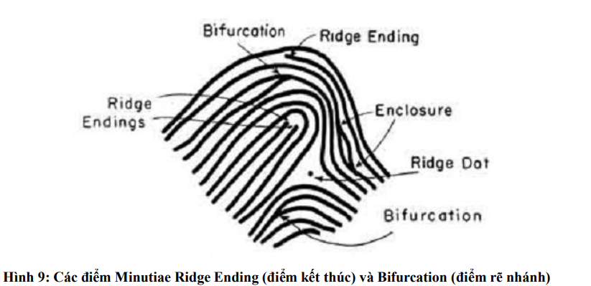

* Trích xuất đặc trưng là trích xuất các **Singularity** và **Minitiae**
* Thường sử dụng **Minitiae** với csdl nhỏ còn dung cả 2 với csdl lớn
* Ngày nay người ta đã tìm hiểu thêm các chi tiết ở **level 3:** bao gồm các chi tiết bên trong sườn như chiều rộng, hình dạng, độ cong, đường viền cạnh và thậm chí cả lỗ chân lông.
* Ảnh có chứa văn bản, tờ báo

  Mô tả được tạo tự động
* Từ đây level 1 (singularity) có thể dùng để phân loại vân tay, còn level 2 và 3 dùng để đối sánh vân tay nhằm xác định các cá nhân.

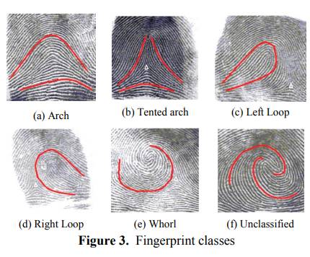

(<https://www.researchgate.net/publication/338208317_A_Survey_on_State_of_the_Art_Methods_of_Fingerprint_Recognition>)

* Quy trình thực hiện: Thu nhận hình ảnh, tiền xử lý -> Trích xuất đặc trưng -> Kết hợp/ phân loại
* 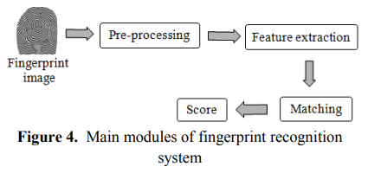

# Tiền xử lý ảnh, nâng cao chất lượng ảnh

* Hình ảnh cần phải được xử lý trước bao gồm giảm nhiễu, tăng cường độ tương phản, cải thiện độ tương phản giữa các đường gờ và thung lũng của hình ảnh vân tay thang độ xám và các hoạt động hình thái học
* Làm mỏng làm dày…
* Nâng cao chất lượng ảnh: (smoothening)
* Giản lược đồ xám
* Fourier Transform
* Nhị phân hóa ảnh: threshold dung bộ lọc có ngưỡng thích hợp
* Phân vùng ảnh:
* Tạo một khối bao lấy vân tay
* Phân vùng trực tiếp bằng cường độ sáng
* Trích chọn các vùng trung tâm bằng lọc đồng hình
* STFT

# Trích xuất đặc trưng

**Trường định hướng (orientation field)**

* Xử lý tìm ra các điểm đặc biệt:
* Làm mỏng các dấu vân tay (Các vân tay được biễu diễn bởi 1 bit)
* Đánh dấu các điểm đặc biệt
* Loại bỏ các điểm đặc biệt bị lỗi (vân tay bị đứt: có thể dùng gabor để khắc phục)
* Tính góc định hướng: gradient trên ảnh
* Trích xuất singularity: Trường định hướng
* Trích xuất minutiae:
* Từ ảnh nhị phân

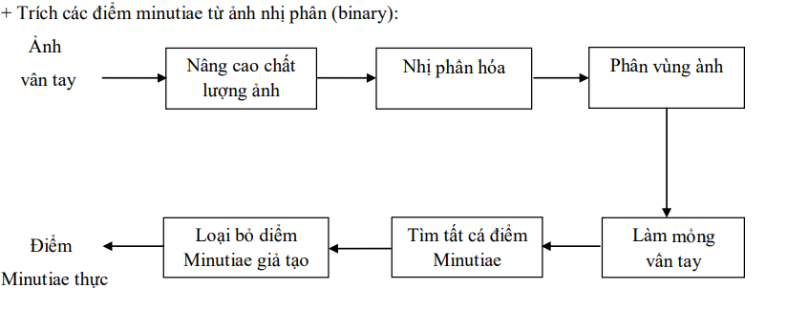

Sau khi làm mảnh thì xét các điểm trên vân nếu có 1 điểm ở gần bằng 1 thì là kết thúc còn >2 thì là rẽ nhánh

* Trực tiếp từ ảnh xám

Dò theo đường vân xác định cực đại theo hướng. Khi không phát hiện -> điểm kết thúc hoặc chạm vào 1 đường vân khác là rẽ nhánh.

# Nhận dạng, đối sánh

* So sánh các đặc trưng -> tỉ lệ
* Dùng mỗi mạng nơ ron cho mỗi đối tượng

# Đánh giá lỗi

* Lỗi chấp nhận nhầm (FRR)
* Lỗi từ chối nhầm (FAR)

# Thực hiện

(<https://github.com/cuevas1208/fingerprint_recognition/tree/master/utils>)

